釋慈利楚簡中的“臨”字

吳冕
吉林大學考古學院

《文物》1990年第10期圖版柒公佈有一幀慈利石板村36號楚墓出土竹簡的照片。其中一支簡的簡文可釋寫如下（此簡照片及我們所做的摹本見文末）：
命戒▃，一鼓，前行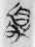之，後行𡒊（舉）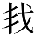（戟）▃。鼓武進□□□□▃□□□□
此簡內容關於軍隊布陣和交戰，不見於傳世文獻，可能屬於一種兵書類古佚書。從前肖毅和魏宜輝都對此簡作過考釋，茲引二家說法如下：
【肖毅】释文为“□戒、一鼓前行□之后行举幾（？）、鼓□□进□鼓（？）□□、□□□□”。
“前行”后一字左侧所从与上博简《柬大王泊旱》简14 字同。
【魏宜辉】释文为：“命戒，一鼓：前行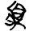之，後行𡒊（舉）（戟）。鼓□武進□□□□金音□□□”。
簡文“前行”後之“”字，肖文認爲其左旁與上海博物館藏竹書《柬大王泊旱》簡14第四字同。其説可從。關於上博簡中的“”字，學者們有不同的解釋，暫無定論。
“行”指战阵行列，《汉书·李广苏建传》就有“前行”、“后行”之语：“前行持戟盾，后行持弓弩，闻鼓声而纵，闻金声而止。”军阵一般将盾安排在前方作防护，此处“前行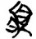之”的“”字可能有“遮蔽”之义。此言前列士兵持盾防护，后列士兵持戟备战。简文后段“鼓”“进”“金音”等内容也与《汉书》记载类似。
兩位學者都將慈利簡的字左側所从與上博四《柬大王泊旱》的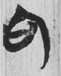字相聯繫。而不難看出二者構形完全相同，皆从人从口，口在人“臂”下方。因此將兩個字形貫通起來討論，很有必要。關於上博簡字的釋讀，學界多有討論，其中何有祖《釋〈簡大王泊旱〉“臨”字》的觀點值得注意。其指出，字與楚文字“臨”字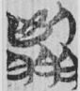的偏旁形同，是“臨”字的省寫。又認為可能是“臨”的聲符，因為楚文字“臨”所从的形可以是三個（如，上博四《柬大王泊旱》簡1）；也可以是兩個（如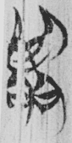，上博五《弟子問》簡9）；還可以是一個（如，馬王堆《陰陽五行甲本》行138）。由此推斷，應該是“臨”字的基本聲符。比較直接的例子就是同樣屬于《弟子問》簡9的“臨”字也可省作。因此可以將《柬大王泊旱》中的直接釋為臨。
我們認為，將視為“臨”的省寫（或者說截除性簡化）比較好。而慈利簡的字可分析為从从頁，很可能是在截除簡化而來的字基礎上又加注意符“頁”，從而產生的“臨”的後起形聲字。
慈利簡“前行之”中的應當用為動詞，指前列士兵的動作。前引魏宜輝文將此字推測為“遮蔽”之意，大概正是由這種判斷出發的。不過從字形本身看，魏說沒有很好的依據。而若將此字釋為“臨”，則不但與字形相合，而且放在該簡文例中，也很通順。
先秦秦漢兵書中常見“臨敵”一語，為與敵軍交戰之意。如《吳子·論將》：“果者，臨敵不懷生”；《六韜·立將》：“臨敵決戰，無有二心”；《淮南子·兵略》：“臨敵決戰，不顧必死，無有二心”；又《尹文子》述越王句踐報吳之事，亦言：“民無長幼，臨敵，雖湯火不避”。慈利簡“前行臨之”的“之”所指代的對象應當是敵軍，則“臨之”亦猶兵書中常見的“臨敵”，指交戰。簡文“前行臨之，後行舉戟”，大意是前列士兵與敵軍交戰，後列士兵舉戟準備接續進攻。
綜上所述，此簡字从頁、（臨省）聲，應當釋為“臨”。楚簡字形中可與之聯繫的還有清華十《四告》簡1的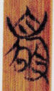字。兩個字形的區別在於後者“頁”形下部所从是人旁而非卩旁，且後者多出一個攴形。楚文字中常有“頁”形所从卩旁與人旁互作之例，如郭店簡《語叢一》中出現的兩個“色”字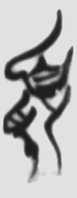（簡13）、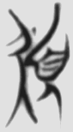（簡110），就是前者从“卩”而後者从“人”。也可能是“卩”旁譌變為人旁和攴旁，因為《四告》字形中人旁腿部與攴旁上方筆畫之間恰成一封閉結構，類似卩形。
關於《四告》的字，單育辰《清華十〈四告〉釋文商榷》已將它所从的旁與“臨”字偏旁認同，並指出其當是“臨”之變體。只是除人以外的部分不像典型的口形，單純從這個形體本身看，與臨字偏旁還有些許距離。因此後來又有學者認為此形當作別解，如王寧《讀清華拾〈四告一〉散札》就將此形釋為“包”，認為其中類似口形的部分不是口，而是反寫的“巳”形。而現在我們既已將慈利簡字釋為“臨”，就能為《四告》字釋“臨”之說提供很好的支持。

（順帶說一下這支慈利簡中的字。此字以往學者未釋。我們懷疑此字上从网，下方所从的是疋“象腓腸”的圈形部分與“止”形上方的兩筆共用筆畫而來的簡寫。疋當為此字聲符。可隸定為“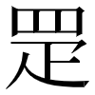”。相同結構的字形還見於上博八《李頌》簡1：“摶外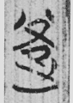中”。此處字當讀為“疏”，“鼓疏”即鼓點稀疏。）

附图：
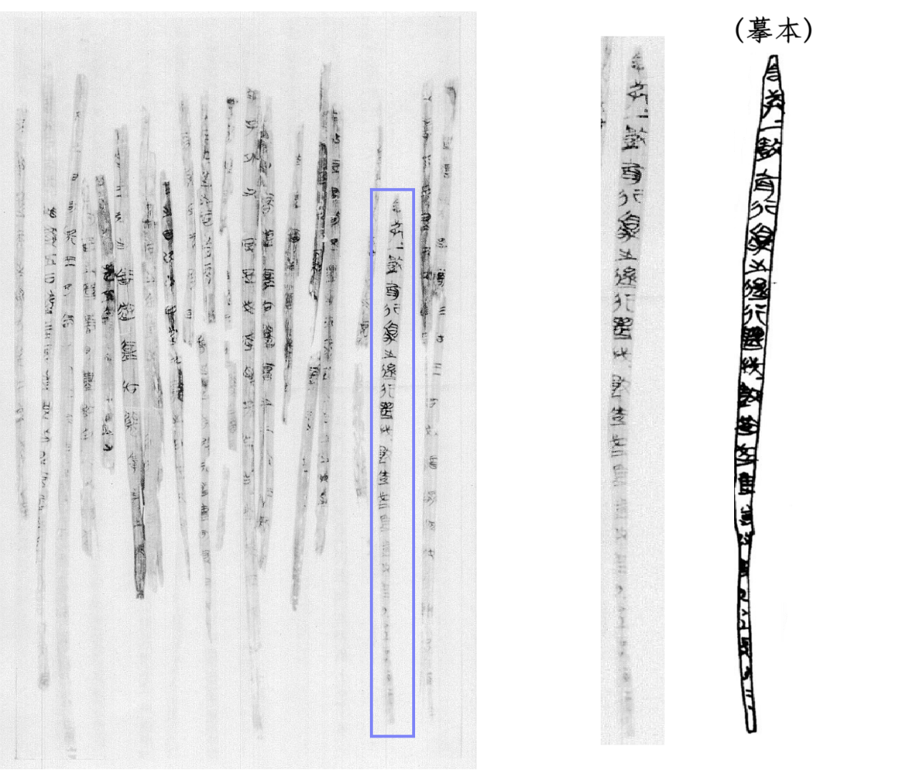

簡文原本帶有句讀符號，此處依原樣用“▃”號釋錄。
肖毅：《慈利竹書零釋》，《古文字研究》第二十六輯，2006年，第330頁。
魏宜輝：《慈利楚簡校讀札記》，《古典文獻研究》2015年第1期，第222頁。
何有祖：《釋〈簡大王泊旱〉“臨”字》，武漢大學簡帛網，2007年2月20日。鏈接：http://www.bsm.org.cn/?chujian/4739.html
陳曦：《吴子集釋》，北京：中華書局，2021年，第181頁。
《六韜》，《續古逸叢書》影刊宋武經七書本，卷三，第十八頁a。
劉文典：《淮南鴻烈集解》，北京：中華書局，2013年，第519頁。
王啓湘：《尹文子校詮》，《周秦名家三子校詮》，古籍出版社，1957年，第28頁。
單育辰：《清華十〈四告〉釋文商榷》，《佔畢隨錄》，上海：上海古籍出版社，2024年，第405頁。（這條考釋意見最初於2020年11月20日發表於簡帛網論壇“悅園”：《清華十〈四告〉初讀》評論第26樓。）
王寧：《讀清華拾〈四告一〉散札》，復旦大學出土文獻與古文字研究中心網站，2021年8月10日。鏈接：https://www.fdgwz.org.cn/Web/Show/5801

